Загальний опис
Програми міжнародного оцінювання учнів PISA
(Program for International Student Assessment)

У дослідженні беруть участь підлітки віком 15 років, які навчаються не менш аніж у сьомому класі. Саме такий вік учасників тестування був обраний з огляду на те, що у цьому віці (у більшості країн-учасниць) учні закінчують основну школу, і вимоги до учнів не надто відрізняються у країнах Організації економічного співробітництва та розвитку (Organisation for Economic Co-operation and Development (OECD) та ОЕСР – скорочення українською). Дослідження має на меті визначити, наскільки учень зможе використовувати знання і уміння, отримані в школі, коли зустрінеться з певними життєвими труднощами і викликами, у яких ці знання й уміння зможуть допомогти. Тобто, PISA має на меті визначити, наскільки в учнів розвинена здатність до читання, розуміння й інтерпретації різноманітних текстів, які вони ймовірно зустрінуть у повсякденному житті; до використання знань і умінь з математики, для розв’язання різноманітних життєвих викликів і проблем, пов’язаних із математикою; до використання знань і умінь природничих наук, для вирішення різноманітних життєвих проблем, пов’язаних із певними науковими ситуаціями. Варто зазначити, що дослідження не зосереджується на знанні програмового матеріалу, а на усвідомленні загальних принципів та ідей наукової теорії, здатності до використання отриманих у школі знань і умінь у різних життєвих ситуаціях.
PISA також досліджує різноманітні аспекти життя підлітків: якість життя вдома, сім’ю, шкільне минуле. Збирається також інформація про школи: структура, організаційне, технічне і матеріальне забезпечення тощо. Ця інформація необхідна для того, щоб провести детальне вивчення факторів, які зумовлюють відмінності у читацькій, математичній і природничій грамотності учнів 15-ти років як у межах однієї країні, так і у порівнянні з іншими країнами.
У дослідженні 2018 року буде брати участь близько 80 країн світу, серед яких Україна. Основною предметною галуззю цього циклу стане читання. Для країн існують дві форми участі – комп’ютерна або паперова. Україна братиме участь у паперовій версії, тобто усі варіанти тестових буклетів та опитувальників будуть заповнюватися учнями вручну.

Організаційна структура PISA

Проект PISA має декілька структурних рівнів. Контролює проект Секретаріат організації ОЕСР, який знаходиться в Парижі. Особливості політики проекту визначаються Головуючою Радою PISA (PISA Governing Board, PGB), яка складається з делегатів ОЕСР і країн-учасниць дослідження. Члени Головуючої ради зустрічаються двічі на рік. PISA заснована на ідеях тісного міжнародного співробітництва професіоналів у галузі освіти. Кожна країна створює Національний центр PISA, призначається також Національний координатор програми (NPM), обов’язком якого є координування усієї діяльності, пов’язаної з проектом у межах країни. Зазвичай, координатор проекту тісно співпрацює з членом Головуючої ради від цієї країни для того, щоб розробити перспективний план політичних рішень, пов’язаних із проектом, здійснити ґрунтовний аналіз і звітувати про результати конкретної країни. У Національному центрі над проектом працює невелика група експертів, яка займається розробкою проекту, його запровадженням і звітуванням на національному рівні. Така група тісно співпрацює з міжнародними партнерами, які запроваджують проект. Одним із найважливіших завдань місцевих експертів є аналіз завдань, що пропонуються для країн учасниць. Ці завдання мають відповідати культурним особливостям і навчальним програмам країни. Усі завдання і анкети, які використовуються під час дослідження, мають високі психометричні характеристики і є валідними. Стратегія збору даних за результатами дослідження залишається незмінною з 1997 року.

Структура тестів і анкет PISA

В Україні тестування триватиме 2 год., упродовж яких учні працюють з одним із 13 тестових зошитів. Кожний тестовий зошит надається великій кількості учасників тестування для того, щоб можна було здійснити порівняльний аналіз результатів тестування як у межах однієї країни, так і для всіх країн. Здійснюється також порівняння результатів соціально-значущих груп населення (порівняння за статтю, за матеріальним становищем тощо).
Тестові завдання представлені у декількох форматах: вибір одного з варіантів відповіді, надання короткої і розгорнутої відповіді. У тестуванні надається стимул (текст або уривок з тексту, який представляє реальну життєву ситуацію або розкриває зміст певної проблеми), а потім декілька тестових запитань до цього стимулу. Учасники отримують різні варіанти тестових зошитів, у яких комбінуються наявні тестові завдання.
Підлітки також отримують анкету, в якій вони надають інформацію про себе, про свої оселі, спосіб життя тощо. Окрім підлітків, анкету отримують директори шкіл. Серед запитань є ті, що стосуються умов, у яких навчаються учні, варіативних компонентів, які пропонує школа, кваліфікації персоналу тощо.

Результати PISA
Завдяки дослідженню країни мають змогу отримати:
• узагальнене досьє про сформованість читацької, математичної та науково-природничої грамотності 15-річних підлітків;
• змістовні індикатори, пов’язані із характеристиками шкіл та учнів; індикатори, які показують, як змінилися результати країни-учасниці;
• інформацію значущу для прийняття рішень у галузі освітньої політики та різноманітних освітніх досліджень.

Унікальність дослідження

PISA є унікальним дослідженням, оскільки воно зосереджується на здатності до використання своїх знань і умінь у реальних життєвих ситуаціях. Такий напрям відображає реальні зміни мети навчання і самих навчальних програм.
Ключові особливості, що зумовили розвиток PISA:
• Спрямованість на освітню політику. Дослідження дозволяє поєднати інформацію про навчальні здобутки учасників тестування із даними про самих учасників тестування, і факторами, які впливають на процес навчання. Таким чином, можна отримати низку характеристик, які свідчитимуть про високу якість системи освіти.
• Інноваційна концепція грамотності. Ця концепція передбачає здатність учасника тестування до використання власних знань і умінь з провідних предметних галузей, аналізувати, робити умовиводи тощо у процесі розв’язання та інтерпретації певної життєвих проблем.
• Відповідність до ідеї навчання упродовж життя. У дослідженні визначаються не лише компетенції людини, але й їхня навчальна мотивація, віра у себе, дотримання певних стратегій навчання.
• Регулярність. Дослідження проводиться кожні 3 роки, що дозволяє країнам здійснювати моніторинг якості освіти, з’ясовувати динаміку зміни певних показників якості освіти.
• Значна кількість країн-учасниць. У дослідженні 2018 року буде брати участь близько 80 країн.
Дослідження, проведені в Австралії, Канаді та Данії показали значний зв'язок між результатами PISA 2000 і даними про продовження навчання цими учасниками. Наприклад, учасники з Канади, які у 2000 році отримали рівень «5» за читацьку грамотність мали в 16 разів більше шансів вступити до вищих навчальних закладів, аніж ті учасники, які отримали рівень «1». PISA – найбільш широке і найбільш суворе міжнародне дослідження, яке збирає інформацію про учасників тестування, їх сім’ї, фактори, що впливають на якість освіти і можуть пояснити різницю в отриманих результатах.
Напрямок досліджень, природа процедури оцінювання, зміст анкетування розробляються і аналізуються провідними експертами країн-учасниць так, щоб вони задовольняли інтересам цих країн. Серйозні зусилля докладаються до того, щоб досягти культурної та лінгвістичної відповідності тестових матеріалів. У дослідженні використовуються лише якісно розроблені механізми перекладу тестових матеріалі і дотримання процедури збору інформації. Як наслідок, результати PISA мають високі показники валідності та надійності. Вони можуть значно покращити розуміння навчальних досягнень учнів у розвинених країнах і у тих, що знаходяться на ранніх стадіях економічного розвитку. По всьому світі результати тестування PISA використовуються для того, щоб оцінити рівень знань і умінь учнів їхньої країни, порівняти його із учасниками з інших країн; встановити рівні для покращення системи освіти; зрозуміти сильні та слабкі сторони системи освіти своєї країни.

Предметні галузі дослідження PISA

Читацька грамотність: Здатність особи до роботи з текстами (розуміння, використання, здійснення власних умовиводів на його основі, зацікавлення змістом тексту) з метою досягнення власної мети, використання і вдосконалення власного потенціалу, активної участі в суспільстві.
Математична грамотність: Здатність особи до: визначення і усвідомлення ролі, яку математика відіграє у сучасному світі; надання добре обґрунтованих суджень; використання математики для свого життя і активної участі в суспільстві.
Природнича грамотність: Наявність у особи наукових знань, та її здатність визначати певну проблему, отримувати нове знання, пояснювати певні наукові явища, робити обґрунтовані висновки про певні наукові явища, розуміти основні характеристики науки як частини системи людського знання, усвідомлювати як наука і технології змінюють наше матеріальне, інтелектуальне та культурне середовище, прагнути залучитися до галузей, пов’язаних із наукою, бути активним членом суспільства.

Оцінювання і шкалювання результатів PISA

Результати учасників тестування шкалюються за допомогою модифікованої моделі Раша. Результати тестування повідомляються за 1000-бальною шкалою (з серединою 500 балів і стандартним відхиленням 100 балів) за кожною з визначених предметних галузей. Кожна з галузей (читання, математика, природничі науки) містить певні змістовні частини, за якими також надаються результати.
Так, під час секції «читання» перевіряється здатність до пошуку нової інформації, інтерпретації тексту, здатність до оцінювання змісту тексту, здійснення умовиводів. За кожний з цих трьох параметрів пріоритетної галузі дослідження учасник тестування отримує окремі бали, що відповідають одному з шести рівнів володіння читацькою грамотністю (перший-найменший, шостий - найвищий).
У математичній секції було виокремлено такі підрозділи: простір та форма, зміни і взаємозалежності, кількість та невизначеність, а у природознавстві такі: визначення наукової проблеми, пояснення певного явища, використання наукових доведень. У природничих науках було також виокремлено змістовні галузі, а саме: фізичні системи, живі системи, система біосфери та космічна система. Під час операційного тестування використовуються якірні завдання попередніх років, що дозволяє порівнювати результати країн-учасниць і суспільно значущих категорій учнів різних років.

Зміст анкетувань та їх використання

Процедура збору інформації передбачає, що учні та адміністратори шкіл відповідають на запитання анкет. Ці анкети надзвичайно важливі для з’ясування характеристик учнів та шкіл, які беруть участь у тестуванні. Тексти усіх анкет доступні на веб-сайті програми. Метою анкет є збір інформації про:

• Учнів, їхні сім’ї, включаючи їхні економічні, соціальні та культурні надбання.
• Ставлення учнів до навчання, їхні звички у школі та поза нею, атмосферу в сім’ї.
• Якість матеріальних і нематеріальних ресурсів школи, громадський чи приватний контроль і фінансування школи, процес прийняття рішень, особливості відбору персоналу школи, пріоритетні сфери у навчальних програмах, доступність гуртків.
• Структуру і тип школи, кількість і розмір класів, мікроклімат в школі та класі, різні види діяльності, пов’язані з читанням у класі.
• Особливості процесу навчання читанню, включаючи інтерес учнів, їхню вмотивованість, активність у класі.

Країнам-учасницям пропонується також іще три анкети на вибір:
• Анкета обізнаності учасників у комп’ютерних технологіях, яка має на меті зібрати інформацію про здатність учасників використовувати комп’ютер, їхнє ставлення до комп’ютерних технологій.
• Анкета, в якій збирається інформацію про розриви процесу навчання, зміни у системі школи, очікувані результати навчання, заняття із репетиторами поза школою.
• Анкета для батьків, яка зосереджується на власному досвіді батьків щодо читання, доступності книг вдома, залученість батьків до шкільного життя дитини.
Дані обов’язкових і додаткових анкетувань збираються і аналізуються. Це дозволяє розробити індикатори, які описують загальну структуру системи освіти, вплив цих індикаторів на економічну систему країни.

Приклади опублікованих завдань PISA*

* Переклади завдань були здійснені не за технологією дослідження PISA, тому їх якість не відповідає вимогам програми. Завдання можуть бути використані лише як орієнтир.

PISA 2006, Природничі науки

Кислотні дощі
Зверніть увагу на фотографію подану нижче, вона зображує статую, яка називається Каріатида. Вона була побудована в Акрополі у місті Афіни більше 2500 тисячі років тому. Статуя зроблена із каменю, що називається мармур і складається із карбонату кальцію. У 1980 році справжні статуї були перенесені у приміщення музею Акрополі, і навколо музею тепер знаходяться копії, це було зроблено через те, що справжні мармурові статуї постійно руйнувалися під дією кислотних дощів.

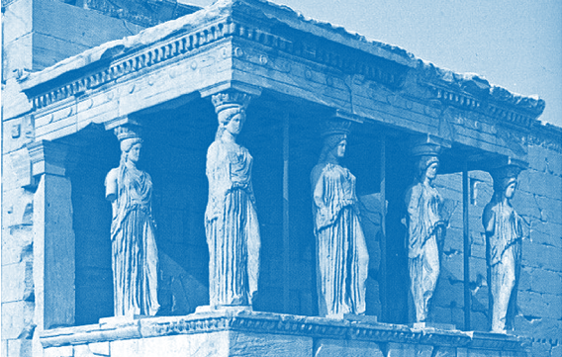

Завдання №1: Кислотні дощі

Звичайний дощ дещо кислотний, оскільки він вбирає деяку кількість двоокису вуглецю із повітря. Кислотний дощ має більшу кислотність аніж звичайний, оскільки він вбирає у себе й інші гази, зокрема: окис сірки та окис азоту.
Запитання № 1
Звідки у повітрі з’являються окис сірки та окис азоту?
Вплив кислоти на мармур можна змоделювати, якщо помістити мармурову пластинку в оцет на ніч. Оцет має приблизно однаковий рівень кислотності із кислотним дощем. Після того, як мармур попадає до оцту, з’являються бульбашки. Слід виміряти масу мармурової пластинки до і після експерименту.
Запитання №2
Мармурова пластинка масою 2,0 грами була поміщена у оцет на ніч. Суху пластинку дістали із оцту наступного дня. Яка буде маса сухої пластинки?
A. Менше 2,0 грамів
B. Рівно 2,0 грами
C. Між 2,0 і 2,4 грамами
D. Більше 2,4 грамів
Запитання №3
Учень, який робив експеримент описаний у попередньому завданні, вирішив здійснити іще один експеримент і покласти мармурову пластинку у чисту (дистильовану воду) на ніч. Поясніть, чому учень включив цей крок у свій експеримент.
PISA 2012, Математика

Гараж
Базова пропозиція виробника гаражів передбачає модель з одним вікном і одними дверима.
Петро вирішив обрати наступну модель з базової пропозиції. Розміщення вікна і дверей показані на наступному малюнку.
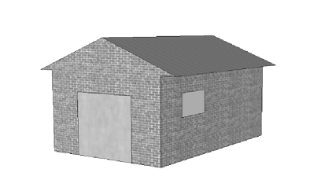
Запитання № 1
Подані нижче ілюстрації показують інші базові моделі, вид ззаду. Лише одне з цих зображень співпадає з наведеною вище моделлю, на якій зупинив свій вибір Петро. Яку модель обрав Петро? Обведіть правильну відповідь A, B, C або D.
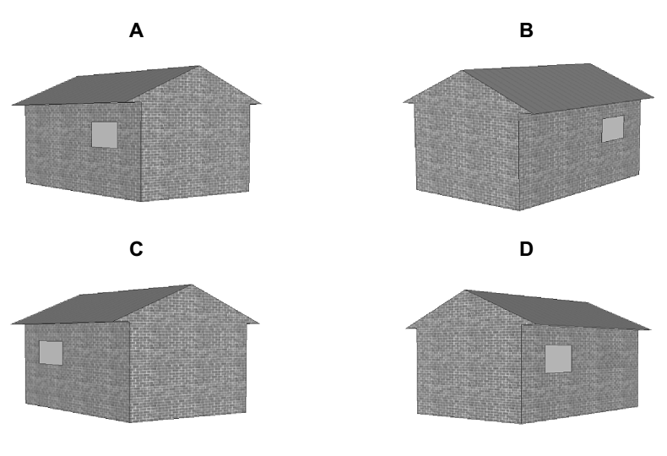

Запитання №2
Ці два плани показують розміри обраного Петром гаража у метрах:
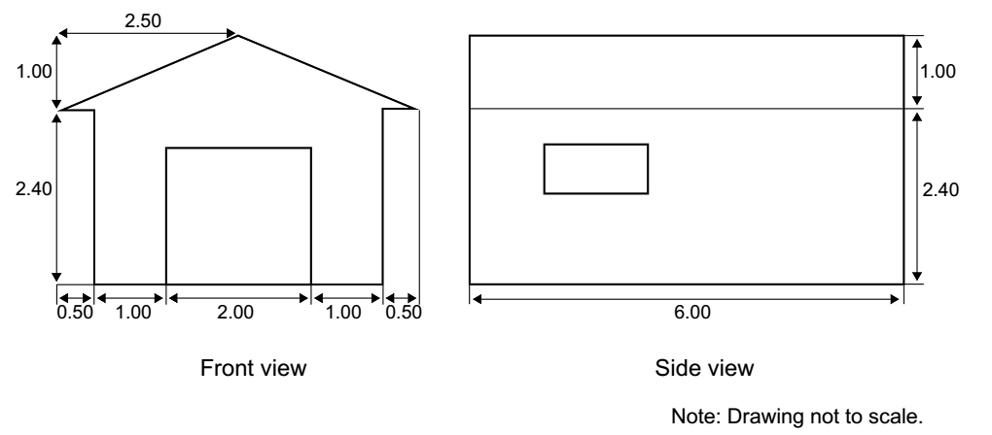
Вид збоку
Вид спереду
.
Увага: Креслення наведене без збереження масштабу.
Дах складається із двох ідентичних прямокутних секцій. Яка загальна площа даху. Запишіть розв’язок.

PISA2006, Читання

Грип
ДОБРОВІЛЬНА ПРОГРАМА ВАКЦИНАЦІЇ ПРОТИ ГРИПУ КОМПАНІЇ «АКОЛЬ»
Мабуть, ви добре знаєте, що у зимовий період раптово може настати епідемія грипу. Ті, хто став жертвою цього захворювання, можуть злягти на декілька тижнів.
Найкращий спосіб побороти вірус – бути у чудовій фізичній формі. Фахівці наполегливо радять для допомоги імунітету щоденну фізкультуру та відповідне харчування з достатньою кількістю фруктів та овочів, що допоможе подолати наступ вірусу.
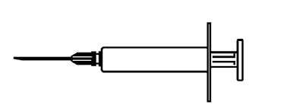
«Аколь» прийняла рішення запропонувати своїм працівникам нагоду провести вакцинацію проти грипу як додатковий спосіб профілактики поширення серед нас цього підступного вірусу. «Аколь» запросила медсестру для проведення вакцинації в компанії «Аколь», яка буде працювати протягом тижня, по півдня у робочий час, починаючи з 17 травня.
Ваша участь добровільна. Ті працівники, які вирішать скористатися цією пропозицією, мають підписати згоду, у якій підтверджують, що не мають алергічних реакцій, і що вони усвідомлюють можливість незначних побічних дій.
Медичні спеціалісти стверджують, що вакцинація не викликає грипу. Втім, вона може спровокувати певні побічні дії, такі як підвищена втомлюваність, незначний ріст температури, слабкість в руках.
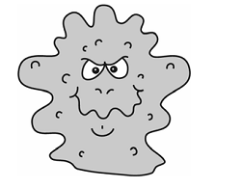
ХТО ПІДЛЯГАЄ ВАКЦИНАЦІЇ?
Усі, хто хоче захиститися від вірусу. Вакцинація особливо рекомендована людям, старшим 65 років. Але незалежно від віку, ВСІ, хто має хронічний астенічний синдром, особливо серцево-судинні, легеневі, бронхіальні захворювання чи діабет.
В офісному середовищі УСІ працівники ризикують заразитися грипом.

ХТО НЕ ПІДЛЯГАЄ ВАКЦИНАЦІЇ?
Особи з підвищеною чутливістю на яйця, з гострими запальними процесами та вагітні жінки.
Порадьтеся з лікарем, якщо ви приймаєте якісь ліки, або якщо у вас раніше була нетипова реакція на вакцину проти грипу. Якщо ви бажаєте вакцинуватися у тиждень, починаючи з 17.05, просимо зголоситися до працівника відділу кадрів Марії Тищенко до п’ятниці, 07.05. День і час буде призначено, залежно від наявності медсестри, кількості бажаючих та часу, який буде зручний для більшості працівників. Якщо ви бажаєте здійснити вакцинацію на найближчий зимовий період, але не маєте можливості прийти у зазначений період, просимо повідомити про це Марію. За умови, що набереться достатня кількість бажаючих, можна буде організувати додатковий час для вакцинації.
За детальною інформацією просимо зв’язатися з Марією за номером тел. 5577.

Насолоджуйтеся

Міцним здоров’ям

Марія Тищенко, працівник відділу кадрів у компанії «АКОЛЬ» підготувала такий інформаційний буклет на попередніх двох сторінках для працівників компанії «Аколь». Дайте відповіді на питання на основі цього буклету:
Запитання №1
Які з наступних тверджень описують програму вакцинації проти грипу компанії «Аколь»?
A Упродовж зимового періоду буде проводитися щоденна фіззарядка.
B Вакцинація буде проводитися у робочий час.
C Тим, хто зголосився, дадуть невелику премію.
D Ін’єкції буде робити лікар.

Запитання №2
Ми можемо говорити про зміст тексту (про що він).
Ми можемо говорити про його стиль (як він поданий).
Марія хотіла, щоб стиль цього буклету був приязним і спонукав до дій.
Чи вдалося це їй?
Обґрунтуйте свою відповідь з детальними посиланнями на план, стиль, ілюстрації чи інші графічні елементи.

